ПРЕСС-РЕЛИЗ
Кадастровая палата в помощь: консультация при покупке недвижимости
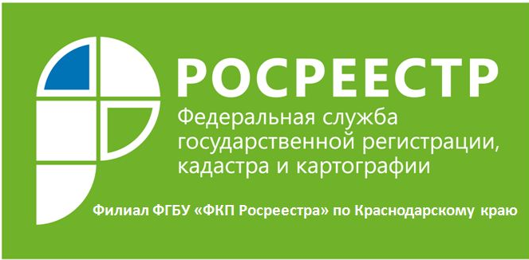
Услуги Кадастровой палаты часто необходимы, чтобы избежать многих ошибок при выборе, купле-продаже и регистрации жилья. Консультации у специалистов еще до заключения сделки могут уберечь граждан от мошенников, помочь принять дополнительные меры по проверке истории объекта недвижимости, оказать помощь в подготовке договоров.
На что стоит обратить внимание при планировании покупки? Специалисты советуют прежде всего проверить историю объекта и документов. В случае продажи квартиры по доверенности лучше удостовериться, что собственник на самом деле хочет продать квартиру. Проверить доверенность можно бесплатно через сервис Федеральной нотариальной палаты (http://reestr-dover.ru).
Если покупателю по какой-либо причине не предоставили оригиналы документов, а только их дубликаты или копии, вполне возможно, что владельцы могут не подозревать, что их собственность продается. В этом случае необходимо связаться с собственником и побеседовать с ним лично, при этом удостовериться, на кого оформлена недвижимость.
Нужно проявить осторожность, если участника сделки торопят с подписанием документов, квартира продается намного ниже рыночной цены без достаточных на то оснований и сменила несколько владельцев за короткий срок.
Чтобы обезопасить себя от мошенников еще до совершения сделки в любом МФЦ Краснодарского края (график работы, адреса офисов на сайте http://www.e-mfc.ru) можно получить выписку об объекте из ЕГРН. В выписке будут указаны основные характеристики объекта недвижимости и информация о правах на него. Таким образом, будущий владелец будет уверен, что жилье, которое он собирается приобрести, действительно принадлежит продавцу, не находится под арестом или в залоге и на него не наложены какие-либо обременения.
Стоимость квадратных метров, как правило, очень высока, поэтому требуется высокий уровень доверия к экспертам, которые берутся решать вопросы, связанные с имуществом.
Теперь жители Краснодарского края имеют возможность обратиться к специалистам Кадастровой палаты за дополнительными услугами: будь то подготовка договора купли-продажи, дарения или же консультация по документам, необходимым для сделки с объектами недвижимости, и многое другое.
Получить разъяснения по данной услуге можно по телефону 8(861) 992-13-10.
___________________________________________________________________________________________________

Пресс-служба филиала ФГБУ «ФКП Росреестра» по Краснодарскому краю

